

Tema
ESPECIFICACIÓN DE CASOS DE USO DETALLADO SISTEMA CONVERSIÓN UNIDADES MONSTER CON SOAP SIN BDD EN JAVA

Autores
RUBEN DARIO BENAVIDES MACIAS
ARIEL DUNKENY GUEVARA HARO
JHON ALEXANDER MUNARCO SANTOS

Tutor
Ing. Eduardo Mauricio Campaña Ortega
MIS.MDU.CCNA.CCIA.
PhD. (c) Ingeniería de Software PhD. (c) Seguridad Información

Fecha
24/04/2026
ESPECIFICACIÓN DE CASOS DE USO DETALLADA SISTEMA DE GESTUIÓN DE PROYECTOS MONSTER”
ESPECIFICACIÓN DE CASOS DE USO DETALLADO 2
ECUD_INICIAR_SESION 2
ECUD_CAMBIAR_CONTRASEÑA 4
ECUD_CONVERTIR_UNIDADES_DE_LONGITUD 6
ECUD_CONVERTIR_UNIDADES_DE_MASA 8
ECUD_CONVERTIR_UNIDADES_DE_TEMPERATURA 10

ÍNDICE DE ILUSTRACIONES
Ilustración 1. Caso de Uso Iniciar Sesión 3
Ilustración 2. Caso de Uso Cambiar Contraseña. 4
Ilustración 3. Caso de Uso Convertir Unidades de Longitud. 6
Ilustración 4. Caso de Uso Convertir Unidades de Masa. 8
Ilustración 5. Caso de Uso Convertir Unidades de Temperatura. 10

ÍNDICE DE TABLAS
Tabla 1. ECUD Iniciar Sesión. 2
Tabla 2. ECUD Cambiar Contraseña. 4
Tabla 3. ECUD Convertir Unidades de Longitud. 5
Tabla 4. ECUD Convertir Unidades de Masa. 7
Tabla 5. ECUD Convertir Unidades de Temperatura. 9

ESPECIFICACIÓN DE CASOS DE USO DETALLADO
A continuación, se muestra la Especificación de Casos de uso Detallado (ECUD) para el Sistema “Conversión de Unidades”.

ECUD_INICIAR_SESION
A continuación, se muestra ECUD_INICIAR_SESION

Tabla 1. ECUD Iniciar Sesión.
Nombre Caso de Uso: | Iniciar Sesión
Identificador: | ECUD1
Descripción: | Permite al actor Monster autenticarse en el sistema de administración validando sus credenciales de acceso.
Meta: | Verificar la identidad del usuario para otorgarle una sesión válida y acceso a las funcionalidades del sistema.
Estado: | Activo |  | Versión: | 1.0
Autores: | Ruben Benavides, Ariel Guevara, Jhon Munarco
Fecha creación: | 24/04/2026 |  | Fecha modificación | 24/04/2026
Precondiciones: | - El usuario debe estar previamente registrado en el sistema.  - El sistema debe estar en ejecución y accesible.
Post condiciones: | - El sistema crea una sesión activa para el usuario y le otorga acceso a la aplicación.
Gráfico: | 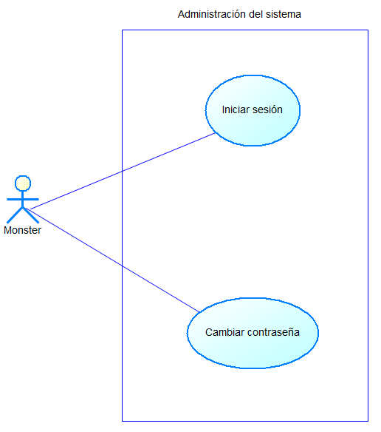  Ilustración 1. Caso de Uso Iniciar Sesión
Flujo Básico
Iniciar Sesión
Actor |  | Sistema
- Solicita iniciar sesión en la aplicación. |  | - Solicita el ingreso de las credenciales (usuario y contraseña).
- Ingresa el nombre de usuario y la contraseña, y envía los datos. |  | - Verifica que los campos de usuario y contraseña no estén vacíos.  Si el sistema no obtiene verificación, se activa el flujo alterno 1.
- Valida la existencia del usuario y la correctitud de la contraseña contra los registros del sistema.
Si el sistema no valida correctamente, se activa el flujo alterno 2.
 |  | - Registra el inicio de sesión exitoso y confirma la autenticación al usuario, permitiendo el acceso.
Flujo Alternativo
- Campos vacíos: Si el sistema detecta que el usuario o la contraseña están vacíos, muestra un mensaje de advertencia indicando que los campos son obligatorios y retorna al paso del flujo normal 2.
- Credenciales incorrectas: Si el sistema determina que el usuario no existe o la contraseña es incorrecta, deniega el acceso, muestra un mensaje de error de autenticación y retorna al paso 2.
Casos de uso incluidos: N/A
Casos de uso extendidos: N/A

ECUD_CAMBIAR_CONTRASEÑA
A continuación, se muestra ECUD_CAMBIAR_CONTRASEÑA

Tabla 2. ECUD Cambiar Contraseña.
Nombre Caso de Uso: | Cambiar Contraseña
Identificador: | ECUD2
Descripción: | Permite al actor Monster actualizar su contraseña de acceso en el sistema de administración.
Meta: | Modificar la credencial de seguridad del usuario para mantener la protección e integridad de su cuenta.
Estado: | Activo |  | Versión: | 1.0
Autores: | Ruben Benavides, Ariel Guevara, Jhon Munarco
Fecha creación: | 24/04/2026 |  | Fecha modificación | 24/04/2026
Precondiciones: | - El usuario debe estar previamente registrado en el sistema.  - El sistema debe estar en ejecución y accesible.
Post condiciones: | - El sistema actualiza la contraseña del usuario en los registros y confirma el cambio exitoso.
Gráfico: |   Ilustración 2. Caso de Uso Cambiar Contraseña.
Flujo Básico
Cambiar Contraseña
Actor |  | Sistema
- Solicita la opción de cambiar contraseña en la aplicación. |  | - Solicita el ingreso de los datos requeridos (usuario, contraseña actual y nueva contraseña).
- Ingresa la información solicitada y envía los datos. |  | - Verifica que los campos enviados no estén vacíos.  Si el sistema no obtiene verificación, se activa el flujo alterno 1.
- Valida la existencia del usuario y la correctitud de la contraseña actual contra los registros del sistema.
Si el sistema no valida correctamente, se activa el flujo alterno 2.
 |  | - Registra la nueva contraseña de forma exitosa y confirma la actualización al usuario.
Flujo Alternativo
- Campos vacíos: Si el sistema detecta que algún campo está vacío, muestra un mensaje de advertencia indicando que los campos son obligatorios y retorna al paso 2 del flujo básico.
- Credenciales actuales incorrectas: Si el sistema determina que el usuario no existe o la contraseña actual no coincide, deniega el cambio, muestra un mensaje de error de validación y retorna al paso 2 del flujo básico.
Casos de uso incluidos: N/A
Casos de uso extendidos: N/A

ECUD_CONVERTIR_UNIDADES_DE_LONGITUD
A continuación, se muestra ECUD_CONVERTIR_UNIDADES_DE_LONGITUD

Tabla 3. ECUD Convertir Unidades de Longitud.
Nombre Caso de Uso: | Convertir Unidades de Longitud
Identificador: | ECUD3
Descripción: | El sistema debe permitir al actor Monster transformar un valor numérico de una unidad de longitud de origen a una unidad de destino utilizando factores de conversión estandarizados.
Meta: | Obtener el equivalente matemático de una medida de longitud en otra unidad soportada.
Estado: | Activo |  | Versión: | 1.0
Autores: | Ruben Benavides, Ariel Guevara, Jhon Munarco
Fecha creación: | 24/04/2026 |  | Fecha modificación | 24/04/2026
Precondiciones: | - El actor debe haber iniciado sesión exitosamente en el sistema (ECUD1).
Post condiciones: | N/A
Gráfico: | 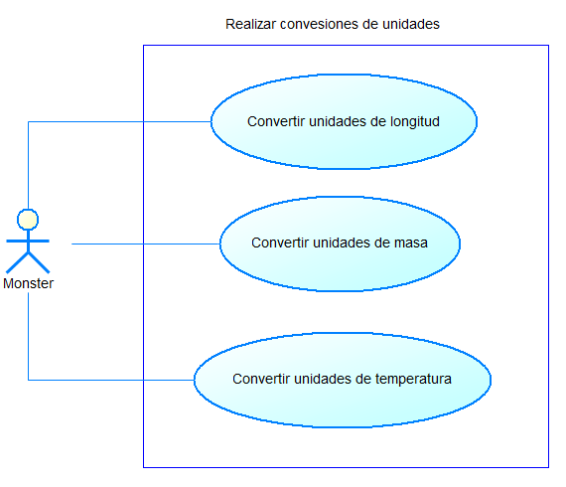  Ilustración 3. Caso de Uso Convertir Unidades de Longitud.
Flujo Básico
Convertir Unidades de Longitud
Actor |  | Sistema
- Accede al módulo de Conversiones y selecciona la opción "Longitud". |  | - Despliega los campos para la conversión (Valor a convertir, Unidad de Origen, Unidad de Destino) y la opción de "Convertir".
- Ingresa el valor numérico, selecciona la unidad de origen, selecciona la unidad de destino y hace clic en "Convertir". |  | - Valida que la sesión de autenticación del usuario siga activa.  Si el sistema no obtiene verificación, se activa el flujo alterno 1.
- Verifica que el valor a convertir contenga solo caracteres numéricos, no esté vacío, y que las unidades tengan valores predefinidos válidos (Milímetro, Centímetro, Metro, Kilómetro, Yarda).
Si el sistema no obtiene verificación, se activa el flujo alterno 2.
- El sistema procesa la solicitud aplicando la lógica de Factores de Conversión referenciados a una unidad base (Metro). Los factores fijos utilizados son:

- MILÍMETRO: 0.001
- CENTÍMETRO: 0.01
- METRO: 1.0
- KILÓMETRO: 1000.0
- YARDA: 0.9144

La fórmula aplicada resultante es: (Valor ingresado * Factor de Origen) / Factor de Destino.
 |  | - El sistema despliega en pantalla el resultado numérico de la conversión.
Flujo Alternativo
- Sesión inválida o expirada: Si el sistema detecta que el usuario no tiene una sesión válida, deniega la conversión y redirige al caso de uso Iniciar Sesión (ECUD1).
- Datos de entrada inválidos: Si el sistema detecta que el campo de valor está vacío, contiene caracteres no numéricos o las unidades no han sido seleccionadas, muestra un mensaje de advertencia indicando los errores y retorna al paso 2 del flujo básico.
Casos de uso incluidos: Iniciar Sesión (ECUD 1)
Casos de uso extendidos: N/A

ECUD_CONVERTIR_UNIDADES_DE_MASA
A continuación, se muestra ECUD_CONVERTIR_UNIDADES_DE_MASA

Tabla 4. ECUD Convertir Unidades de Masa.
Nombre Caso de Uso: | Convertir Unidades de Masa
Identificador: | ECUD4
Descripción: | El sistema debe permitir al actor Monster transformar un valor numérico de una unidad de masa de origen a una unidad de destino utilizando factores de conversión estandarizados.
Meta: | Obtener el equivalente matemático de una medida de masa en otra unidad soportada.
Estado: | Activo |  | Versión: | 1.0
Autores: | Ruben Benavides, Ariel Guevara, Jhon Munarco
Fecha creación: | 24/04/2026 |  | Fecha modificación | 24/04/2026
Precondiciones: | - El actor debe haber iniciado sesión exitosamente en el sistema (ECUD1).
Post condiciones: | N/A
Gráfico: |   Ilustración 4. Caso de Uso Convertir Unidades de Masa.
Flujo Básico
Convertir Unidades de Masa
Actor |  | Sistema
- Accede al módulo de Conversiones y selecciona la opción "Masa". |  | - Despliega los campos para la conversión (Valor a convertir, Unidad de Origen, Unidad de Destino) y la opción de "Convertir".
- Ingresa el valor numérico, selecciona la unidad de origen, selecciona la unidad de destino y hace clic en "Convertir". |  | - Valida que la sesión de autenticación del usuario siga activa.  Si el sistema no obtiene verificación, se activa el flujo alterno 1.
- Verifica que el valor a convertir contenga solo caracteres numéricos, no esté vacío, y que las unidades tengan valores predefinidos válidos (Miligramo, Gramo, Kilogramo, Tonelada, Onza).
Si el sistema no obtiene verificación, se activa el flujo alterno 2.
- El sistema procesa la solicitud aplicando la lógica de Factores de Conversión referenciados a una unidad base (Metro). Los factores fijos utilizados son:

- MILIGRAMO: 0.001
- GRAMO: 1.0
- KILOGRAMO: 1000.0
- TONELADA: 1,000,000.0
- ONZA: 28.3495

La fórmula aplicada resultante es: (Valor ingresado * Factor de Origen) / Factor de Destino.
 |  | - El sistema despliega en pantalla el resultado numérico de la conversión.
Flujo Alternativo
- Sesión inválida o expirada: Si el sistema detecta que el usuario no tiene una sesión válida, deniega la conversión y redirige al caso de uso Iniciar Sesión (ECUD1).
- Datos de entrada inválidos: Si el sistema detecta que el campo de valor está vacío, contiene caracteres no numéricos o las unidades no han sido seleccionadas, muestra un mensaje de advertencia indicando los errores y retorna al paso 2 del flujo básico.
Casos de uso incluidos: Iniciar Sesión (ECUD 1)
Casos de uso extendidos: N/A

ECUD_CONVERTIR_UNIDADES_DE_TEMPERATURA
A continuación, se muestra ECUD_CONVERTIR_UNIDADES_DE_TEMPERATURA

Tabla 5. ECUD Convertir Unidades de Temperatura.
Nombre Caso de Uso: | Convertir Unidades de Temperatura
Identificador: | ECUD5
Descripción: | El sistema debe permitir al actor Monster transformar un valor numérico de una unidad de temperatura de origen a una unidad de destino utilizando factores de conversión estandarizados mediante fórmulas matemáticas.
Meta: | Obtener el equivalente matemático de una medida de temperatura en otra unidad soportada.
Estado: | Activo |  | Versión: | 1.0
Autores: | Ruben Benavides, Ariel Guevara, Jhon Munarco
Fecha creación: | 24/04/2026 |  | Fecha modificación | 24/04/2026
Precondiciones: | - El actor debe haber iniciado sesión exitosamente en el sistema (ECUD1).
Post condiciones: | N/A
Gráfico: |   Ilustración 5. Caso de Uso Convertir Unidades de Temperatura.
Flujo Básico
Convertir Unidades de Temperatura
Actor |  | Sistema
- Accede al módulo de Conversiones y selecciona la opción "Temperatura". |  | - Despliega los campos para la conversión (Valor a convertir, Unidad de Origen, Unidad de Destino) y la opción de "Convertir".
- Ingresa el valor numérico, selecciona la unidad de origen, selecciona la unidad de destino y hace clic en "Convertir". |  | - Valida que la sesión de autenticación del usuario siga activa.  Si el sistema no obtiene verificación, se activa el flujo alterno 1.
- Verifica que el valor a convertir contenga solo caracteres numéricos, no esté vacío, y que las unidades tengan valores predefinidos válidos (Celsius, Fahrenheit, Kelvin, Rankine).
Si el sistema no obtiene verificación, se activa el flujo alterno 2.
- El sistema procesa la solicitud aplicando la lógica de Fórmulas de Conversión. Las fórmulas fijas utilizadas son:
Desde CELSIUS:
- a Fahrenheit: $(valor×\frac{9}{5})+32$
- a Kelvin: $valor+273.15$
- a Rankine: $(valor+273.15)×\frac{9}{5}$

Desde FAHRENHEIT:
- a Celsius: $(valor - 32)×\frac{5}{9}$
- a Kelvin: $(valor-32)×\frac{9}{5}+273.15$
- a Rankine: $valor+459.67$

Desde KELVIN:
- a Celsius: $valor - 273.15$
- a Kelvin: $(valor-273.15)×\frac{9}{5}+32$
- a Rankine: $valor×\frac{9}{5}$

Desde RANKINE:
- a Celsius: $(valor-491.67)×\frac{5}{9}$
- a Fahrenheit: $valor-459.67$
- a Kelvin: $valor×\frac{5}{9}$
 |  | - El sistema despliega en pantalla el resultado numérico de la conversión.
Flujo Alternativo
- Sesión inválida o expirada: Si el sistema detecta que el usuario no tiene una sesión válida, deniega la conversión y redirige al caso de uso Iniciar Sesión (ECUD1).
- Datos de entrada inválidos: Si el sistema detecta que el campo de valor está vacío, contiene caracteres no numéricos o las unidades no han sido seleccionadas, muestra un mensaje de advertencia indicando los errores y retorna al paso 2 del flujo básico.
Casos de uso incluidos: Iniciar Sesión (ECUD 1)
Casos de uso extendidos: N/A

